Классный час

" Жизнь без вредных привычек ".

“С людьми живи в мире, а с пороками сражайся”.

Латинская пословица.
Цели:
- дать понятие устойчивого здорового развития личности;
- объяснить, что табак, алкоголь и наркотики – вещества, приносящие вред здоровью;
- объяснить, почему говорят, что из любой ситуации есть выход

Ход классного часа

Учитель: Еще древние римляне говорили: “В здоровом теле – здоровый дух”. Как вы считаете, что подразумевается под “здоровым телом”? (Ответы детей).
Здоровым бывает организм, когда здоровы все его органы: кожа, кости, волосы, зубы, внутренние органы.
У древних “здоровый” и “красивый” обозначались одним словом. А что такое “дух”? (Подсказка – совокупность мыслей, поступков, знаний, стремлений, чувств).
Жизнь – это движение. Если мы движемся вперед с ней вместе, то мы развиваемся. А если мы остановимся, совершая плохие поступки, то начнем отставать от жизни. То есть, человек имеет право на выбор – какой образ жизни ему вести, он несет ответственность не только перед людьми, но и перед самим собой.
Перед вами таблица частичных потребностей человека. Давайте попытаемся ее заполнить: (на доске вычерчена заранее таблица с заголовками, заполняют таблицу сами школьники):
- Без чего человек не может прожить
- Без кого человек не может прожить
- Можно прожить, но трудно

Учитель: Как вы думаете, от чего у человека может наступить зависимость? Какая зависимость сильнее всего отнимает силы и здоровье? (курение, алкоголь, токсикомания, несоблюдение гигиены, наркотики) – выходят школьники и рассказывают об этих вредных привычках, мешающих здоровью человека.

1 школьник: Листья растения острова Табаго были завезены в Европу Христофором Колумбом в XV веке и получили название “табак”. У курящих быстро наступает тяга к курению и с ней трудно бороться. Индейцы считали табак успокаивающим веществом и использовали его как лечебное средство. Но сейчас доказано, что в табаке содержится 400 химических веществ, многие из них – яды, более 40 веществ вызывают рак. Табакокурение относят к вредным привычкам. Никотин является веществом, изменяющим сознание, и является самым сильным наркотиком, кокаин стоит на втором месте после никотина.
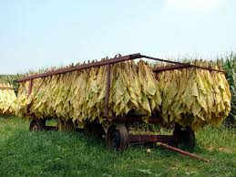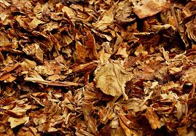

2 школьник:
Выкуривая 1 пачку сигарет, курильщик забивает свои легкие в год 1 литром никотиновой смолы.
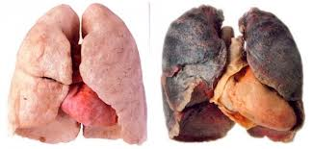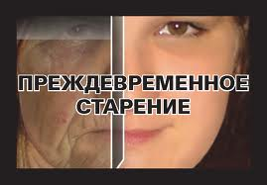

Каждая сигарета укорачивает жизнь на 8 минут.
За последние 5 лет бросили курить 30 миллионов человек.
Сейчас в Америке считается курить “немодным”.
Курение не только сокращает жизнь, но и снижает ее качество.

Никотин вызывает большое количество заболеваний, таких как инсульт, инфаркт миокарда, болезни крови и артерий ног, поражает органы чувств, пищеварения и дыхания, поражает нервную систему.
31 мая во всем мире отмечают как День без табака.

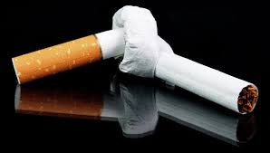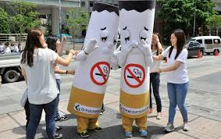

3 школьник: Алкоголь называют “похитителем рассудка”. Об опьяняющих свойствах спиртных напитков узнали за 8 тысяч лет до нашей эры, когда люди изготавливали спиртные напитки из меда, винограда, пальмового сока, пшеницы. Слово “алкоголь” означает “одурманивающий”. Раньше пьянство в будние дни считалось грехом и позором. Алкоголь действует на клетки головного мозга, человек становится злым, агрессивным, теряет над собой контроль, становится психически неуравновешенным .

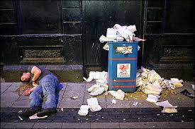

4 школьник: Алкоголь – это внутриклеточный яд, который разрушает жизненно важные органы человека – печень, сердце, мозг. 100 граммов водки убивают 7,5 тысяч клеток головного мозга. 30% всех преступлений совершаются в состоянии опьянения. Пьяница в семье – это горе, особенно детям. Дети алкоголиков в 4 раза чаще других людей заболевают алкоголизмом и наркоманией. Алкоголь особенно вреден для растущего организма и “взрослые” дозы для детей могут стать смертельными или привести к инвалидности при поражении головного мозга.
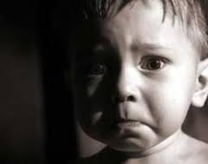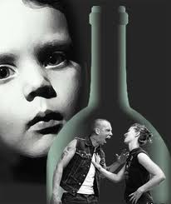

5 школьник: Наркотики – это химические вещества растительного и химического происхождения. Их употребление вызывает наркотическое опьянение, а люди называются наркоманами. Назначение наркотиков – в медицинских целях для снижения болевых ощущений при операциях или тяжелых болезнях. К наркотикам привыкают очень быстро, а зависимость вылечить очень трудно. Наркотики изменяют сознание, вызывая галлюцинации, бред, иллюзии. Применение наркотиков вызывает химическую зависимость организма, а это часто смертельное заболевание.
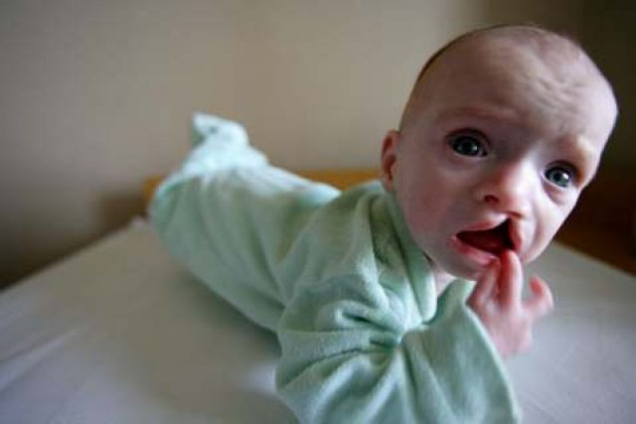

6 школьник: Наркоманы – плохие работники, их трудоспособность низкая, они приносят семье большой материальный ущерб, являются причиной несчастных случаев. Наркотики убивают ум, здоровье, силы человека. Наркоманы распространяют чаще других СПИД.

7 школьник: Неправильно считать, что проблема с алкоголем и наркотиками появилась только сейчас. В древние времена жрецы и шаманы использовали наркотики для того, чтобы было легче управлять людьми. Алкоголь и наркотики служили наградой за послушание и помогали снимать страх перед трудностями. Подросток, попробовавший наркотик, к 25 годам становится законченным наркоманом, его личность деградирует, потому что его психика еще не сформирована, и вылечить его намного труднее.

8 школьник: Токсикомания – это пристрастие к химическим веществам, то есть вдыхание паров бензина, аэрозолей, ацетона, клея, толуола. Токсикоманы добиваются опьянения, вдыхая эти пары или газы, при этом разрушая легкие, желудок, сердце, мозг. Токсикомания развивается очень быстро, вырастая из кратковременной привычки употреблять вещества, изменяющие сознание и относится к виду тяжелых заболеваний, лечение которых очень сложно.

Учитель: Как видите, ребята, влияние вредных привычек только наносит человеку вред – вред его здоровью, силам и положению в обществе. Эти и другие привычки тормозят развитие личности, останавливают человека на полпути и он может легко попасть в беду. Человек сам определяет свою судьбу, и я вам советую уже сегодня задуматься “А стоит ли курение, пьянство или наркотики того, чтобы я сломал свою жизнь?”
Обсудите этот вопрос со своими друзьями, родителями дома в спокойной обстановке, больше читайте литературы о вреде этих привычек и постарайтесь к ним не привыкать. За свои поступки человек отвечает не только перед близкими, но и перед обществом, перед законом. В конце концов человек оказывается перед выбором: вредные привычки или жизнь?
Викторина.
Класс делится на 3 команды.
1. Конкурс пословиц.
В каждой шутке есть доля правды – так гласит народная мудрость. Группам предлагается составить по 10 пословиц; начало каждой из них написано на одном листе, конец – на другом.
- Пословицы:
- Хмель шумит, | а ум молчит.
- Дали вина, | так и стал без ума.
- Пьяному море по колено, | а лужи по уши.
- И худой квас лучше | хорошей водки.
- Кто вино любит, | тот сам себя губит.
- Работа денежки копит, | хмель их топит.
- Вино полюбил – | семью разорил.
- Водка и труд | рядом не идут.
- Кто чарки допивает, | тот веку не доживает.
- Невинно вино, | но проклято пьянство.
2. Игра “буриме”. Учащимся предлагаются готовые рифмы, из которых должно вырасти стихотворение.
_____________________ годы
_____________________ пьешь
_____________________ невзгоды
_____________________ пропадешь
3. Экспресс-опрос
1. Кто из европейских путешественников впервые увидел курящих людей? В каком веке? Варианты ответов:
- Френсис Дрейк – 16 век.
- Христофор Колумб – 15 век.
- Васко да Гама – 15 век.
2. Кто из русских правителей запретил курение? Варианты ответов:
- Царь Михаил Федорович.
- Иван Грозный.
- Петр I.
3. По какой причине в Москве в 16-17 веке было запрещено курение? Варианты ответов:
- Экономика.
- Из-за частых пожаров.
- Для сохранения здоровья.
4. Кто из русских правителей разрешил курение табака? Варианты ответов:
- Петр I.
- Екатерина II.
- Александр III.
5. Считаешь ли ты необходимой борьбу за здоровый образ жизни уже со школьных лет, или это – только для взрослых?
4. Анаграмма. – Слово или словосочетание, образованное перестановкой букв или слогов другого слова. Необходимо сложить слова, обозначающие последствия воздействия алкоголя на организм человека. [2].
ФАРКТИН (инфаркт), ДЫОКША (одышка), РИЦЗОР (цирроз), ЯРНАЯН МРЕСТЬ (ранняя смерть).
4. Нарисуй антирекламу сигаретам, алкогольным напиткам
Подводятся итоги викторины.

Домашнее задание: спросите у ваших родных и близких, как они понимают ответственность и нарисуйте человека до и после появления зависимости от вредных привычек.

Вот мальчик Володя идет по бульвару,
Он юн и прекрасен, красавец он прямо.
Он шествует, весело взгляды бросая,
И вся его жизнь — дорога прямая…

Но вот из школьного портфеля,
Украдкою, таясь от всех,
Он пиво достает «Емеля»
И пачку сигарет «Казбек».

Не боясь, что юн годами
И того, что ростом мал,
С папиросой меж зубами
Гордо Вова наш шагал.

Он потягивал спиртное
И табачный дым вдыхал,
Но от этого взрослее
Глупый Вовочка не стал.

Бедный Вова, глупый Вова,
Ты не крут и не удал!
Повторим мы снова, снова:
Береги свое здоровье,
Пока молод, пока мал.

Источники: 1. В.В. Аршинова Классные часы и беседы, М., Творческий центр, 2004 г
2. Р.А. Кострыкин. Классные часы на тему « Профилактика вредных привычек»
3. фотографии с сайта www.google.ru

